泛雅网络教学综合服务平台
“项目管理平台”操作流程
关于2021年院级教改项目签订立项责任书需在“项目管理平台”中“本地上传”处上传立项责任书，“申报书上传”处上传申报书。
操作流程：
- 进入网址http://gycc.fanya.chaoxing.com/portal
右上角点击“登录”，账号为教师的工号，初始密码为123456（已修改过密码的教师请用自己设置的密码登录）。
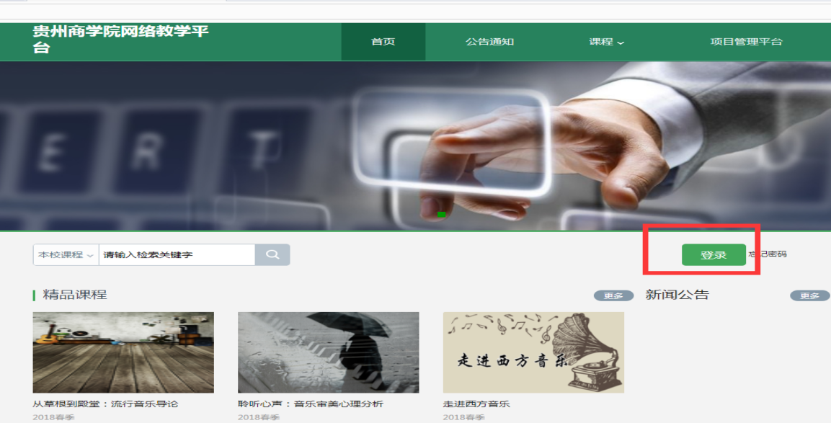
- 登录后点击右上角项目“管理平台”，进入“工作台”。
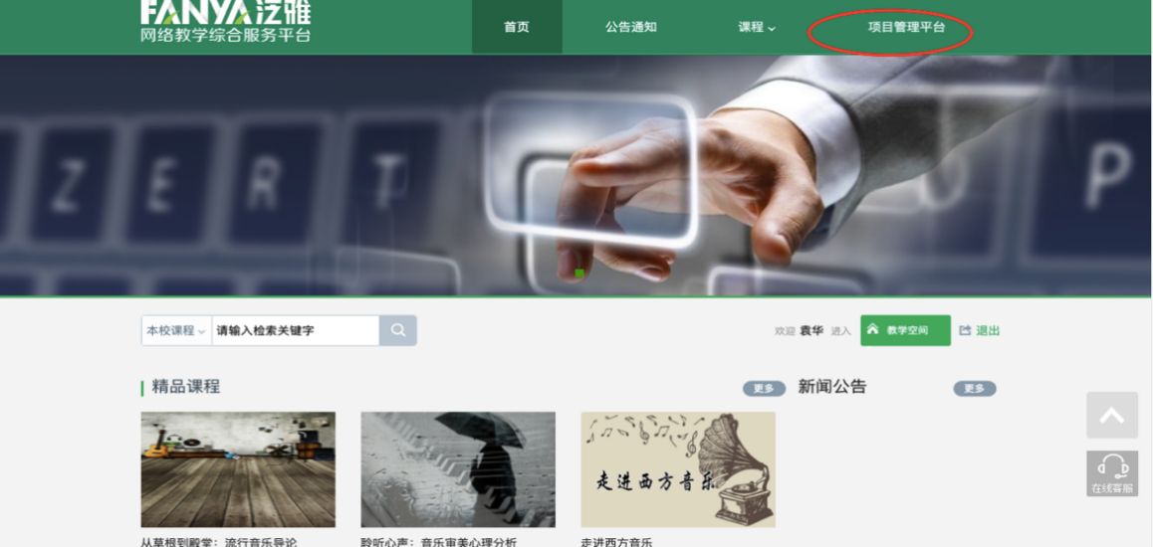

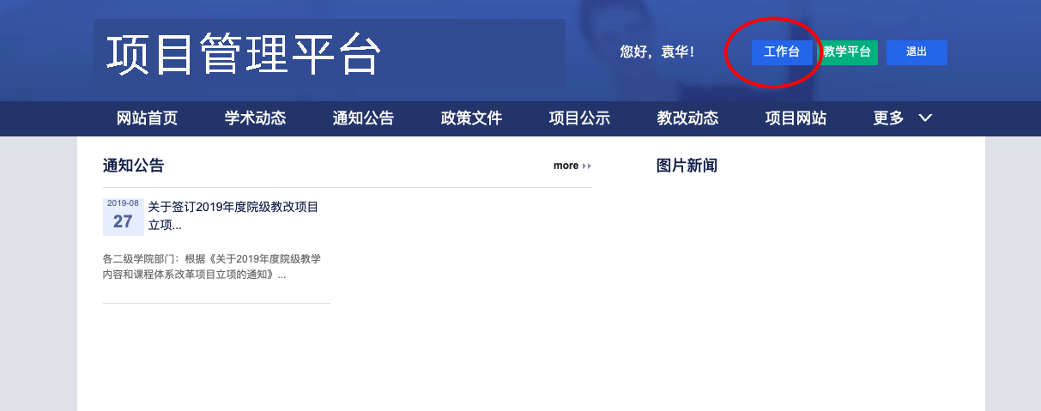
- 进入工作台后，点击在线项目申报进入，按要求填写和上传相关资料。
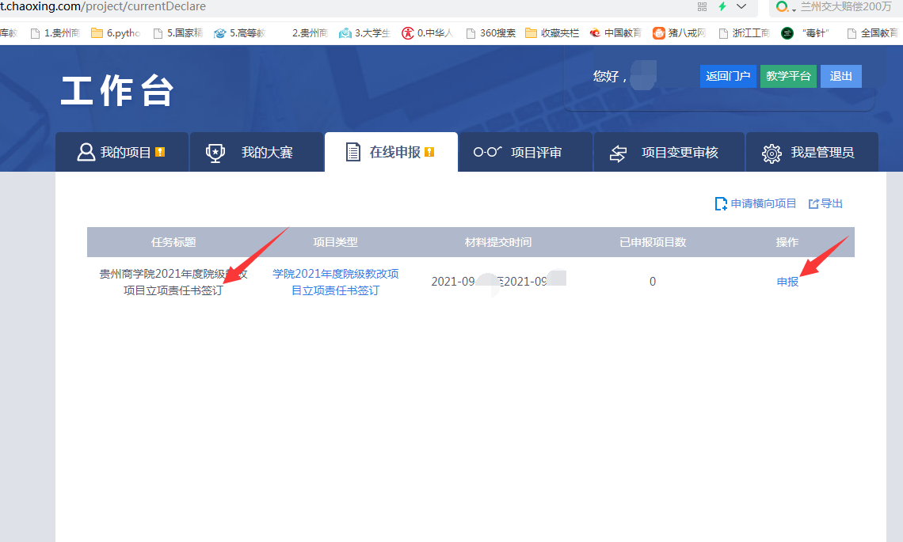
- 资料提交如图，按通知要求上传相关资料。

